Конкурсная работа «Педагогические секреты»
На тему: «интересные наработки, которые помогают при проведении уроков»
Конкурсную работу подготовила:
Наумова Василина Александровна
В данной статье я хочу поделиться своей интересной наработкой, которая помогает мне при проведении урока. Изначально, анализируя свои уроки я хотела придумать (интересную наработку) пособие, которое будет помогать мне в самом конце урока. Что такое конец урока: это всего лишь подведение итогов пройденного материала, ведь основная часть занятия позади, и можно просто сделать короткий опрос для детей. Но «конец урока» не менее важен, чем основная часть или начало урока. На данном этапе урока дети учатся подводить итог занятия, выделить главную тему, и еще раз повторить, а тем самым лучше запомнить тот материал, который только что прошли на уроке. Придумав свое пособие «Древо познаний», я открыла для себя, как многогранно можно его использовать, о чем и хочу поделиться со всеми коллегами нашей страны.
Начнем с первоначальной концепцией моей наработки «Древо познаний». В конце каждого урока подводятся итоги занятия, краткое повторение пройдённого материала и получение домашнего задания. Данная часть урока не менее важная, как и основная часть занятий. У детей в конце урока внимание рассеивается, они плохо усваивают все то, что говорит им учитель. Исходя из этого, моя разработка поможет детям сохранить внимание и повысить их любознательность.
Целью моего пособия является: научить школьников грамотно формулировать вопросы к изученному материалу.
Далее я определила следующие задачи:
- отображать умения осмысливание изученного материала;
- выявлять главное в изученном материале;
- формулировать вопросы, так чтобы ответы на них были полными и несли основную смысловую нагрузку;
- формирование грамотного чтения в слух и преодоление комплексов чтения на всю аудиторию.
Актуальность: данная интересная наработка и пособие можно использовать на любых предметах. Таким пособием можно пользоваться в течении всего учебного года, и во всех классах начальной школы, так как умение правильно и лаконично формулировать вопросы, с изучающими материалами усложняются вместе. Данная интересная наработка помогает в формировании навыка чтения у младших школьников с нарушением слуха. (Данную наработку можно использовать не только в коррекционной школе, но и в массовой, так как формирование грамотного строя речи и развивать навыки чтения необходимо развивать в любой школе, а также в старшем звене начальной школы уже идет отработка навыков общения и выявления главной темы урока).
Инструкция для использования пособия «Древо познаний» в конце урока и для проверки пройденного материала:
- На уроке, когда изучается новый материал, ребятам дается задание: по ходу работы с текстом записать на 5 карточках (листочки дерева) 5 разных заданий и вопросов к нему.
После изучения материала дети читают свои карточки и сдают учителю. Наиболее интересные вопросы могут быть оценены и прикреплены к «Древу познания», так же можно выбрать, какие вопросы будут прикрепляться к «Древу познаний» путем голосования.
На следующем уроке при проверке знаний по изученному материалу используется это «Древо познания» с уже прикрепленными к нему листочками с вопросами и заданиями. Вызываемые ученики снимают любой листок, читают вопрос и отвечают на него.
Используемые материалы:
- Карточки-листья дерева (на которых дети пишут вопросы);
- Водные маркеры;
- Влажные салфетки (если нужно убрать написанное на карточке-листке дерева);
- пособие (Древо познаний).
Таким образом моя наработка позволяет детям быть более сконцентрированными в конце урока; принимать активное участие в подведении урока; мы воздействуем на память детей, что бы полученные знания остались у них на долго, благодаря «Древу познаний», так как они знают, что на следующем уроке они могут ответить на придуманные вместе вопросы, тем самым получить удовольствие от урока и от своих знаний.
Моя интересная наработка «Древо познаний» открылась мне с многогранной стороны. Упомянув, в начале статьи, что «Древо познаний» изначально разрабатывалось мною для интересного проведения заключительной части урока, что бы могло мне позволить активизировать детей на закреплении полученных знаний, после использовании данного вида пособий я заметила насколько обширный спектр действий можно получить, использовав «Древо познаний».
Пособие «Древо познаний» можно использовать на любом уроке, и не только в начальной школе, но и в среднем звене. Данную наработку можно использовать на любом школьном предмете, а также на любой части урока. Благодаря данному пособию, можно провести урок увлекательно и с большим показателем качества обучения детей.
«Древо познаний» можно использовать, не только на уроках, но и во внеурочной деятельности, на классных часах, а можно прикрепить его в классном уголке, и дать детям оставлять обратную связь на нем. Такую идею мне подали сами дети. Как же это было?
После проведения мною урока с использованием пособия «Древо познаний», ко мне подходит ученик и говорит: «а можно написать на листике у дерева о том, чем я хочу поделиться». Я разрешила, и после чего, заметила, как многие дети подходили с той же просьбой. Мы с детьми во внеурочное время сделали новое «Древо познаний» и решили его назвать «Древо важных мыслей». Повесили его в наш классный уголок. Я положила рядом водные маркеры и влажные салфетки, а также подготовила карточки (листочки дерева) разного цвета, чтобы дети могли в любой момент подойти написать, и прикрепить свой листочек на «Древо важных мыслей». Листочки разноцветные, где каждый цвет отвечает за определенное значение, например:
- Синий – идеи для конкурсов, сценок и т.д.;
- Красный – мои переживания;
- Желтый – мои хорошие пожелания кому-либо (например, однокласснику, который будет учувствовать в соревнованиях);
- Зеленый – какие добрые дела я могу совершить.
В течении недели дети заполняют «Древо важных мыслей», в пятницу после всех уроков, мы с ними снимаем все листочки, зачитываем их и каждый делится своими мыслями, проводим анализ и подводим итоги. Они могут быть абсолютно различными:
- Запланировать провести чаепитие на выбранную тему;
- Подготовить сценку/номер к определенному празднику;
- Провести проект по очищению окружающей нас среды (это может быть не только улица, но и свой собственный дом);
- И так далее.
Благодаря «Древу важных мыслей» можно проконтролировать психическое состояние каждого ученика, и в случаи необходимости вовремя оказать ему или его родителям помощь.
Делая вывод выше сказанному, моя интересная наработка получила колоссальные возможности в использовании на уроках, а также во внеурочной деятельности. Данное пособие поможет сконцентрировать внимание детей на важных деталях, заставляет думать и анализировать, а также помогает раскрыть потенциал ребенка.
С визуальной демонстрацией интересной наработки «Древо познаний», и «Древо важных мыслей» вы можете ознакомиться в приложении.

Приложение
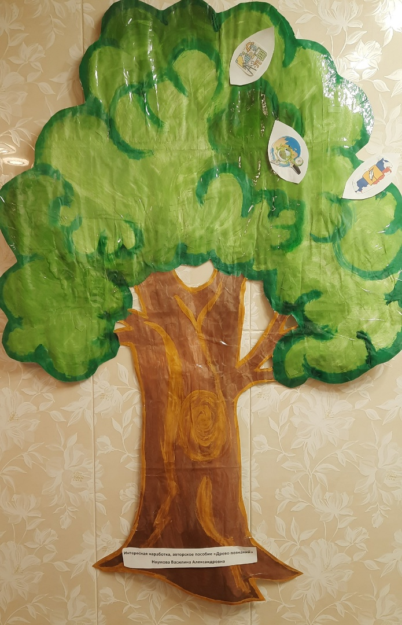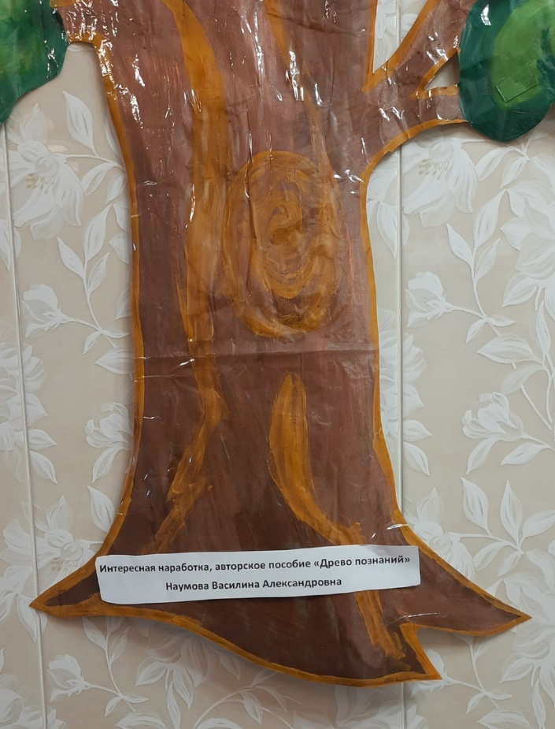
Рис. 1 и 2 «Древо познаний» с уроками математика, ознакомление с окружающим миром, литературное чтение.

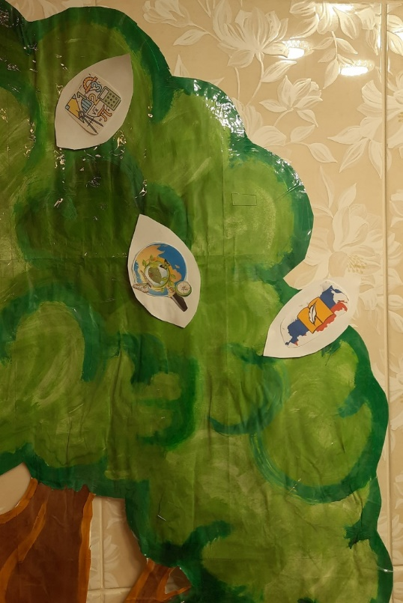
Рис. 3 «карточки с предметами»
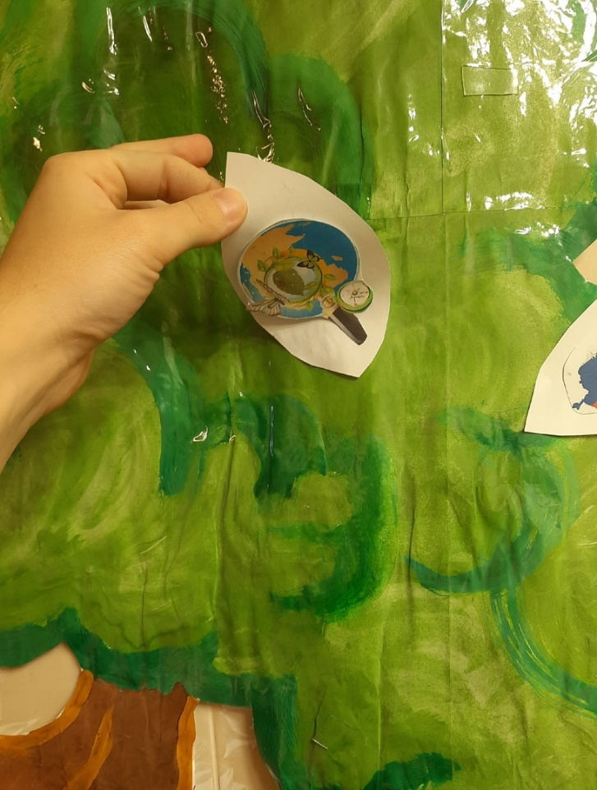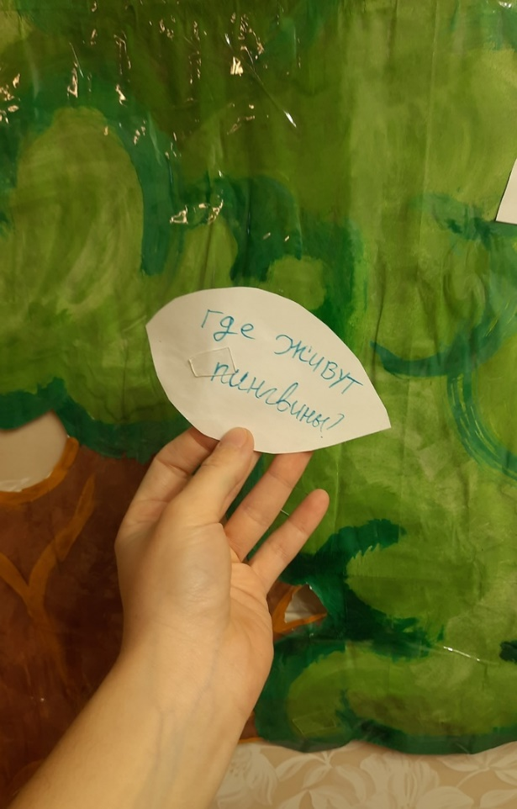
Рис. 4 и 5 карточка с предметом «ознакомление с окружающим миром», и вопрос в конце урока, который придумал ребенок.
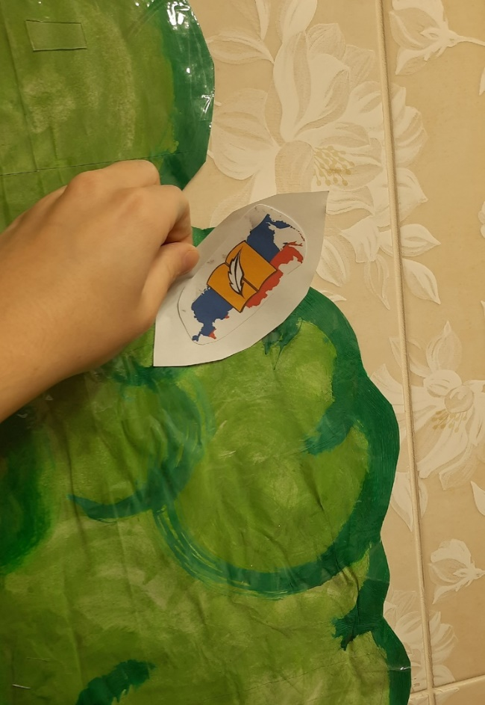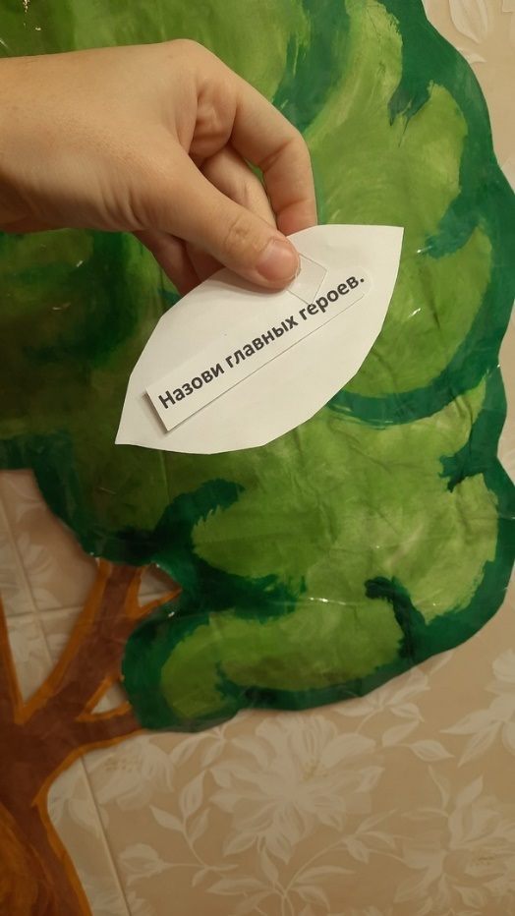
Рис. 6 и 7 карточка с предметом «литературное чтение» и вопрос в конце урока, который подготовил учитель.
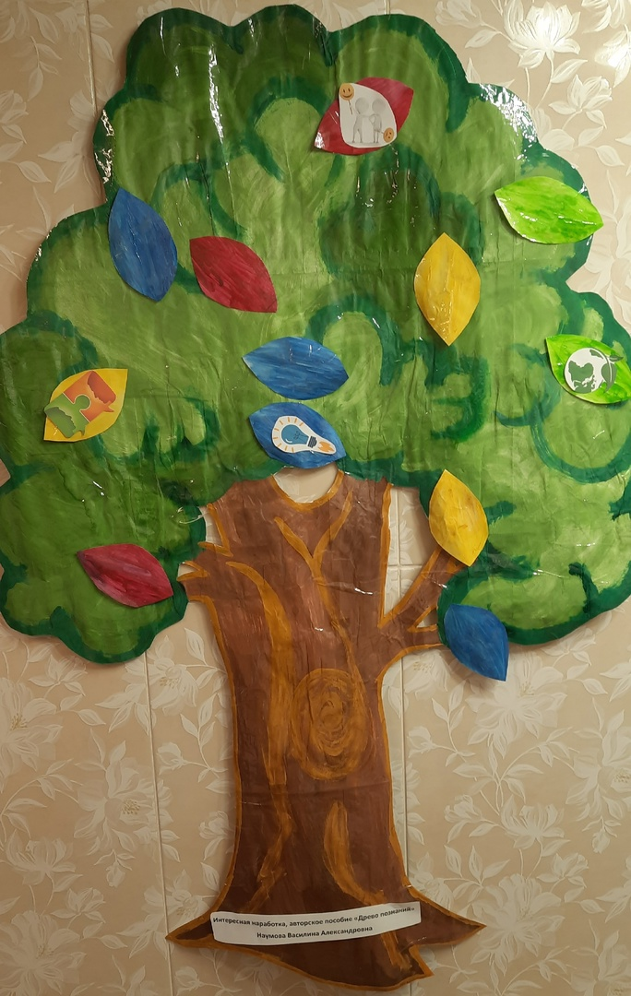
Рис. 8 «Древо важных мыслей»
На рисунке 8 мы видим мою интересную наработку «Древо важных мыслей». Каждый листик отвечает за свой блок. Дети берут листики по нужным цветам, и на обратной стороне пишут свои мысли.
- Синий – идеи для конкурсов, сценок и т.д.;
- Красный – мои переживания;
- Желтый – мои хорошие пожелания кому-либо (например, однокласснику, который будет учувствовать в соревнованиях);
- Зеленый – какие добрые дела я могу совершить.

